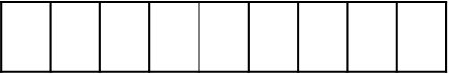
（新教材）2020-2021学年上学期高一期中备考金卷
此卷只装订不密封
班级 姓名 准考证号 考场号 座位号

数学（A）
注意事项：
1．答题前，先将自己的姓名、准考证号填写在试题卷和答题卡上，并将准考证号条形码粘贴在答题卡上的指定位置。
2．选择题的作答：每小题选出答案后，用2B铅笔把答题卡上对应题目的答案标号涂黑，写在试题卷、草稿纸和答题卡上的非答题区域均无效。
3．非选择题的作答：用签字笔直接答在答题卡上对应的答题区域内。写在试题卷、草稿纸和答题卡上的非答题区域均无效。
4．考试结束后，请将本试题卷和答题卡一并上交。
第Ⅰ卷
一、单项选择题：本题共8小题，每小题5分，共40分．在每小题给出的四个选项中，只有一项是符合题目要求的．
1．已知集合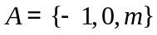，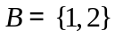，若，则实数的值为（ ）
A．或 B．或 C．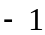或 D．或
2．“关于的不等式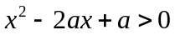的解集为”的一个必要不充分条件是（ ）
A．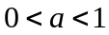 B．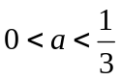 C．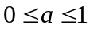 D．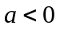或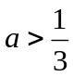
3．若不等式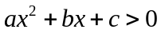的解集为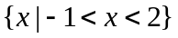，那么不等式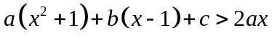的解集为（ ）
A．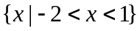 B．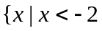或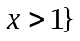
C．或 D．
4．已知，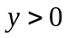，若，则的最小值为（ ）
A． B．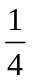 C． D．
5．函数的定义域是（ ）
A． B．
C． D．
6．对于定义在上的任意奇函数，均有（ ）
A． B．
C． D．
7．已知偶函数的图象经过点，且当时，不等式恒成立，则使得成立的取值范围为（ ）
A．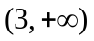 B．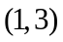 C．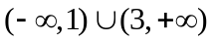 D．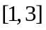
8．记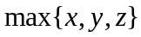表示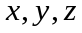中的最大者，设函数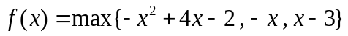，
若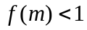，则实数的取值范围是（ ）
A．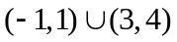 B．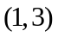
C．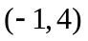 D．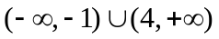

二、多项选择题：本题共4小题，每小题5分，共20分．在每小题给出的选项中，有多项符合题目要求．全部选对的得5分，部分选对的得3分，有选错的得0分．
9．已知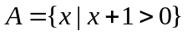，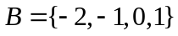，则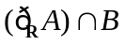中的元素有（ ）
A． B． C． D．
10．已知正数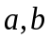，则下列不等式中恒成立的是（ ）
A．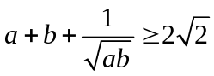 B．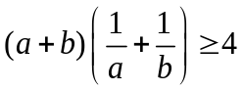
C．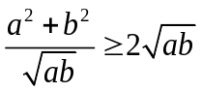 D．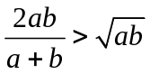
11．下列函数中，满足对任意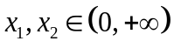，当时，都有的是（ ）
A．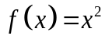 B．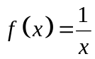 C．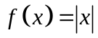 D．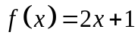
12．已知函数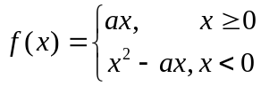，若函数的值域为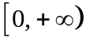，则下列的值满足条件的是（ ）
A．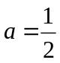 B．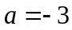 C．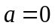 D．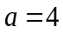

第Ⅱ卷
三、填空题：本大题共4小题，每小题5分．
13．已知集合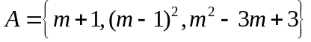，若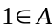，则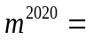________．
14．已知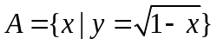，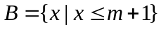，若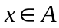是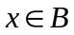的必要条件，则范围是 ．
15．已知一元二次方程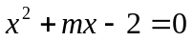的一个根为，那么另一根为_______；的值为__________．
16．给出下列8个命题：①；②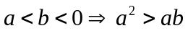；③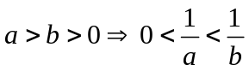；④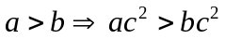；⑤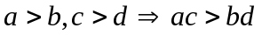；⑥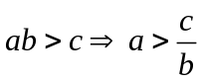；⑦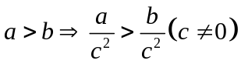；⑧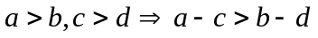，其中正确的命题的序号是 ．（将你认为的所有正确的命题的序号都填上）

四、解答题：本大题共6个大题，共70分，解答应写出文字说明、证明过程或演算步骤．
17．（10分）设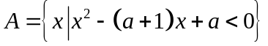，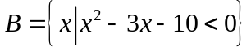，若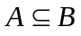，求实数的取值范围．

18．（12分）已知二次函数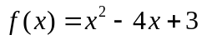，非空集合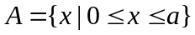．
（1）当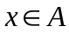时，二次函数的最小值为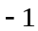，求实数的取值范围；
（2）当 时，求二次函数的最值以及取到最值时的取值．
在①，②，③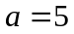，这三个条件中任选一个补充在（2）问中的横线上，并求解．
注：如果选择多个条件分别解答，按第一个解答计分．

19．（12分）已知二次函数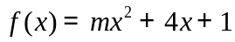，且满足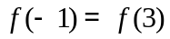．
（1）求函数的解析式；
（2）若函数的定义域为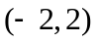，求的值域．

20．（12分）已知函数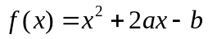．
（1）若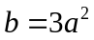，求不等式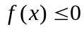的解集；
（2）若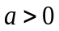，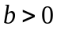，且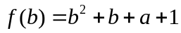，求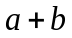的最小值．

21．（12分）作出下列函数的图象并求其值域．
（1）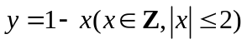；
（2）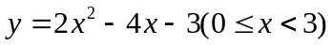．

22．（12分）已知函数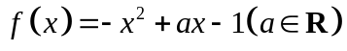．
（1）若函数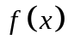在区间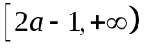上单调递减，求的取值范围；
（2）若在区间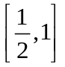上的最大值为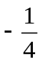，求的值．

（新教材）2020-2021学年上学期高一期中备考金卷
数学（A）答案
第Ⅰ卷
一、单项选择题：本题共8小题，每小题5分，共40分．在每小题给出的四个选项中，只有一项是符合题目要求的．
1．【答案】D
【解析】由题意得，，且，
所以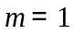或．
2．【答案】C
【解析】因为关于的不等式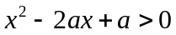的解集为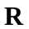，
所以函数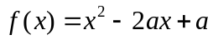的图象始终落在轴的上方，
即，解得，
因为要找其必要不充分条件，对比可得C选项满足条件．
3．【答案】D
【解析】因为不等式的解集为，
所以和是方程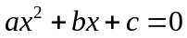的两根，且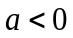，
所以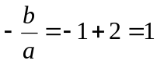，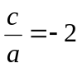，即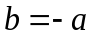，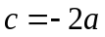，
代入不等式整理得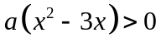，
因为，所以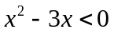，所以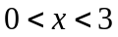，故选D．
4．【答案】A
【解析】∵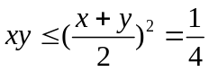，∴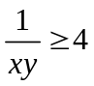当且仅当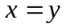时等号成立．
5．【答案】D
【解析】由题意可得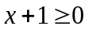，且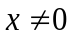，得到，且，故选D．
6．【答案】D
【解析】因为是定义在上的奇函数，所以有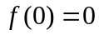、．
，的正负性题目中没有说明，故A、B错误；
，故C错误，D正确．
7．【答案】C
【解析】根据题意，为偶函数，且经过点，则点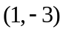也在函数图象上，
当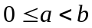时，不等式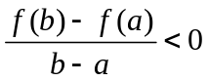恒成立，则函数在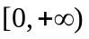上为减函数，
因为，所以，
解得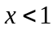或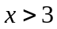．
8．【答案】A
【解析】函数的图象如图，
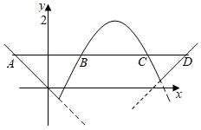
直线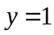与曲线交点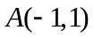，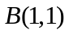，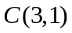，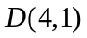，
故时，实数的取值范围是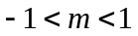或．

二、多项选择题：本题共4小题，每小题5分，共20分．在每小题给出的选项中，有多项符合题目要求．全部选对的得5分，部分选对的得3分，有选错的得0分．
9．【答案】AB
【解析】因为集合，所以，
则．
10．【答案】ABC
【解析】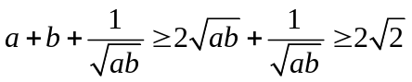，当且仅当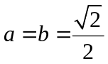时，等号成立，A正确；
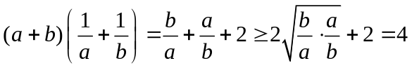，当且仅当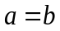时，等号成立，B正确；
∵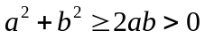，∴，当且仅当时，等号成立，C正确；
∵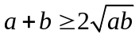，∴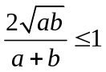，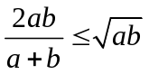，当且仅当时，等号成立，D不正确．
11．【答案】ACD
【解析】由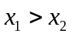时，，所以函数在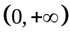上为增函数的函数．
A选项，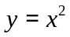在上为增函数，符合题意；
B选项，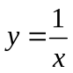在上为减函数，不符合题意；
C选项，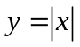在上为增函数，符合题意；
D选项，在上为增函数，符合题意．
12．【答案】ACD
【解析】当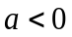时，有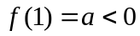，不符合题意；
当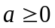时，若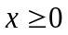，则有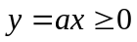，
若，则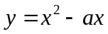在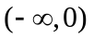上为减函数，
故当时，的值域为，则，ACD满足条件．

第Ⅱ卷
三、填空题：本大题共4小题，每小题5分．
13．【答案】
【解析】令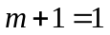，则解得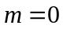，此时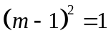，与集合的互异性不符；
令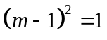，解得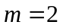或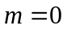（舍），则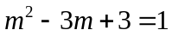，与集合互异性不符，舍去；
令，解得（舍）或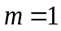，则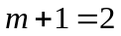，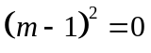，
故，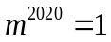．
14．【答案】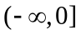
【解析】由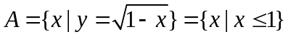，，
又∵是的必要条件，∴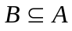，
∴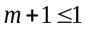，解得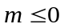，即的取值范围是．
15．【答案】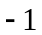，
【解析】设方程的两根分别为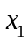，，
根据根与系数的关系可得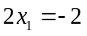，解得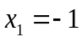，
所以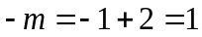，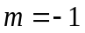．
16．【答案】①②③⑦
【解析】对于①，若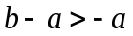，则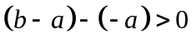，即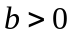，故①正确；
对于②，若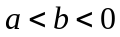，则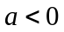，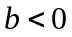，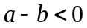，则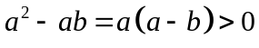，即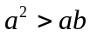，
故②正确；
对于③，若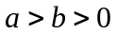则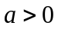，，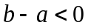，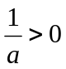，则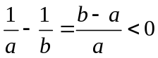，即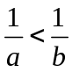，
则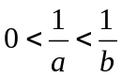，故③正确；
对于④，若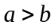，取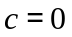，则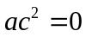，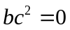，则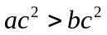不成立，故④不正确；
对于⑤，若，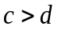，取，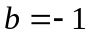，，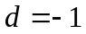，则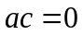，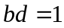，
则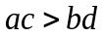不成立，故⑤不正确；
对于⑥，若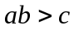，取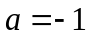，，，则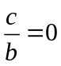，则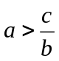不成立，故⑥不正确；
对于⑦，若，则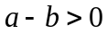，则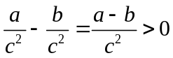（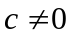），即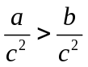，故⑦正确；
对于⑧，若，，取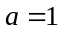，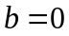，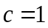，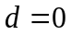，
则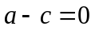，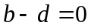，则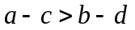不成立，故⑧不正确．

四、解答题：本大题共6个大题，共70分，解答应写出文字说明、证明过程或演算步骤．
17．【答案】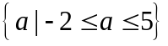．
【解析】∵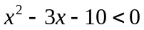，解得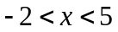，∴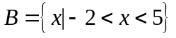，
由题意得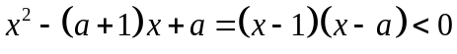，
当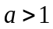时，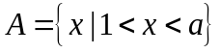，
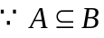，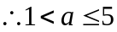；
当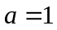时，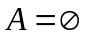满足条件；
当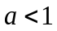时，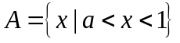，
，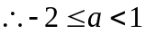，
综上，实数a的取值范围是．
18．【答案】（1）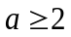；（2）见解析．
【解析】（1）作出二次函数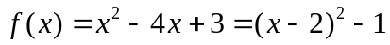的图象如图所示，
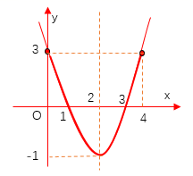
当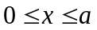，二次函数的最小值为，则的取值范围为．
（2）选择方案①，
由图像可知，当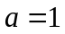时，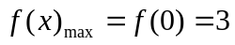，此时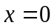，
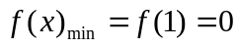，此时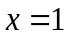．
选择方案②，
当时，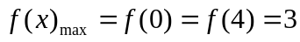，此时或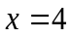，
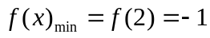，此时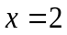．
选择方案③，
当时，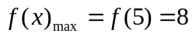，此时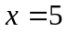，
，此时．
19．【答案】（1）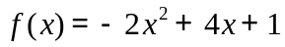；（2）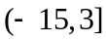．
【解析】（1）由可得该二次函数的对称轴为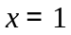，
即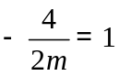从而得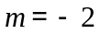，
所以该二次函数的解析式为．
（2）由（1）可得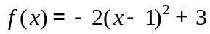，
所以在上的值域为．
20．【答案】（1）见解析；（2）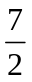．
【解析】（1）因为，所以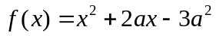，
由，得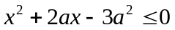，即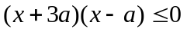，
当时，不等式的解集为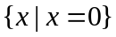；
当时，不等式的解集为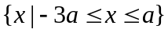；
当时，不等式的解集为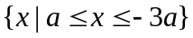．
（2）因为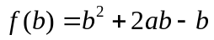，由已知，
可得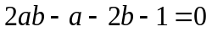，
∵，，∴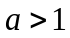，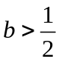，
∴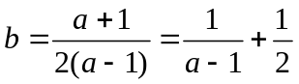，
∵，，∴，，
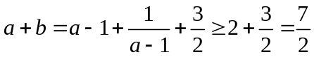，
当且仅当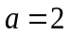，时取等号，所以的最小值为．
21．【答案】（1）图象见解析，值域为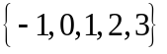；（2）图象见解析，值域为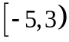．
【解析】（1）因为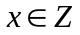且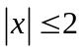，所以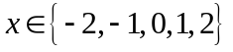，
当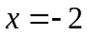时，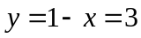；当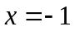时，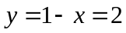；
当时，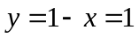；当时，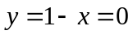；
当时，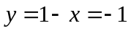．
所以该函数图象为一条直线上孤立的点，如图：
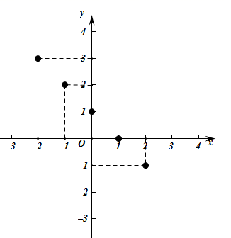
由图象可知，，所以该函数的值域为．
（2）因为，
所以当时，；当时，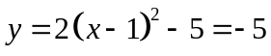；
当时，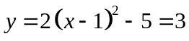，
因为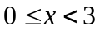，所以该函数图象为抛物线的一部分，如图：
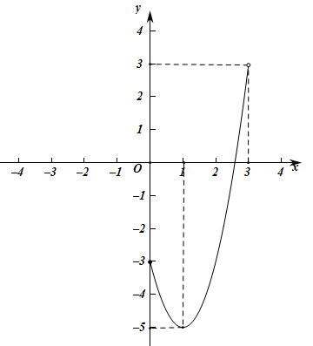
由图象可知，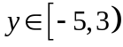，所以该函数的值域为．
22．【答案】（1）；（2）．
【解析】（1）由题知函数的对称轴方程为，
在区间上单调递减，
，则，解得．
（2）由（1）知函数的对称轴方程为，
当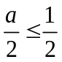，即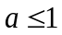时，函数在区间上单调递减，
最大值为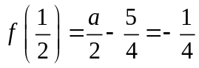，解得，与矛盾；
当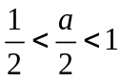，即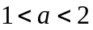时，函数在区间的最大值为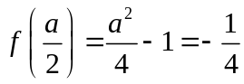，解得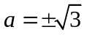，舍去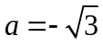；
当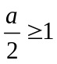，即时，函数在区间上单调递增，
最大值为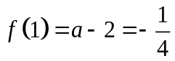，解得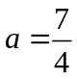，与矛盾，
综上，．


江西多宝格教育咨询有限公司（旗下网站：好教育http://www. jtyhjy.com）郑重发表如下声明：
维权 声明
一、本网站的原创内容，由本公司依照运营规划，安排专项经费，组织名校名师创作，经由好教育团队严格审核通校，按设计版式统一精细排版，并进行版权登记，本公司拥有著作权；
二、本网站刊登的课件、教案、学案、试卷等内容，经著作权人授权，本公司享有独家信息网络传播权；
三、任何个人、企事业单位（含教育网站）或者其他组织，未经本公司许可，不得以复制、发行、表演、广播、信息网络传播、改编、汇编、翻译等任何方式使用本网站任何作品及作品的组成部分；
四、一旦发现侵犯本网站作品著作权的行为，欢迎予以举报（举报电话：0791-83857059），举报内容对查实侵权行为确有帮助的，一经确认，将给予奖励；
五、我们将联合全国各地文化执法机关和相关司法机构，并结合广大用户和网友的举报，严肃清理侵权盗版行为，依法追究侵权者的民事、行政和刑事责任！

特此声明
江西多宝格教育咨询有限公司

